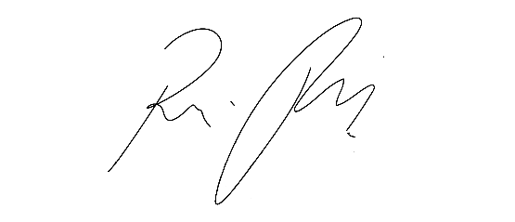
INDICAÇÃO Nº 1140/2021

Súmula: “Indico a realização de reforma do Ginásio CIEF. ”

INDICO à Mesa, após ouvir o Douto Plenário, na forma regimental vigente, que seja a presente propositura encaminhada ao Excelentíssimo senhor, Igor Soares Ebert, Prefeito Municipal, para a realização de reforma do Ginásio CIEF.

JUSTIFICATIVA
Senhor Presidente;
Senhoras Vereadoras;
Senhores Vereadores;

Essa é uma solicitação da população local, haja vista que as instalações do referido ginásio estão deterioradas, salientando que se o mesmo for reformado, os munícipes frequentadores do local poderão fazê-lo com mais comodidade.
Tendo em vista o grande trabalho da atual gestão, Indico a realização de reforma do Ginásio CIEF para que os frequentadores deste ginásio tenham mais comodidade durante as práticas esportivas.
Sala das Sessões Benvindo Moreira Nery, 12 de março de 2021.

Vereadora Tininha – PSD
1ª Secretária

